ΠΑΝΕΠΙΣΤΗΜΙΟ ΠΕΙΡΑΙΩΣ

Τμήμα Πληροφορικής

Εικόνα που περιέχει κείμενο, κοντέινερ, clipart

Περιγραφή που δημιουργήθηκε αυτόματα

**2η Εργασία Μαθήματος «ΣΥΓΧΡΟΝΑ ΘΕΜΑΤΑ ΤΕΧΝΟΛΟΓΙΑΣ ΛΟΓΙΣΜΙΚΟΥ - ΛΟΓΙΣΜΙΚΟ ΓΙΑ ΚΙΝΗΤΕΣ ΣΥΣΚΕΥΕΣ»**

|  |  |
| --- | --- |
| Όνομα φοιτητή – Αρ. Μητρώου | ΦΥΤΡΟΣ ΕΥΑΓΓΕΛΟΣ Π18220 |
| Ημερομηνία παράδοσης | 04/04/2022 |

1. ΕΚΦΩΝΗΣΗ

Καλείστε να αναπτύξετε μια εφαρμογή Android, η οποία θα διαθέτει τη

λειτουργικότητα ενός Android App αγοράς βιβλίων (που αφορά σε κάποιο μαγαζί της επιλογής σας).

Συγκεκριμένα, στην εφαρμογή σας θα πρέπει να φορτώνονται δεδομένα από τη firebase που αφορούν σε:

• Εικόνες βιβλίων

• Πληροφορίες για τα βιβλία

• Τιμή βιβλίων

• Ποσότητα (διαθεσιμότητα, πόσα βιβλία είναι διαθέσιμα για τον κάθε τίτλο)

Ο κάθε χρήστης που θα θέλει να αγοράσει ένα ή περισσότερα βιβλία θα πρέπει να είναι authenticated (Firebase Authentication).

Εσείς, ως διαχειριστές, θα μπορείτε να τροποποιείτε τον αριθμό των βιβλίων, τις εικόνες, τη διαθεσιμότητα/πληροφορίες/τιμή κ.λπ. ανά πάσα στιγμή μέσω της Firebase. Δεν πρέπει να γίνεται αγορά, όταν ένα βιβλίο έχει εξαντληθεί.

Η εφαρμογή σας θα πρέπει να υποστηρίζει Text-To-Speech και VoiceRecognition όπου εσείς θέλετε.

Είστε ελεύθεροι να προσθέσετε και όσες ακόμα λειτουργίες θέλετε.

Η χρήση της Firebase ως ΒΔ για την αποθήκευση των δεδομένων είναι υποχρεωτική.

1. ΚΩΔΙΚΑΣ ΕΡΓΑΣΙΑΣ

* activity_start.xml

Εικόνα που περιέχει κείμενο, στιγμιότυπο οθόνης, οθόνη

Περιγραφή που δημιουργήθηκε αυτόματα

* StartActivity.java

Εικόνα που περιέχει κείμενο

Περιγραφή που δημιουργήθηκε αυτόματα

Εικόνα που περιέχει κείμενο

Περιγραφή που δημιουργήθηκε αυτόματα

* activity_login.xml

Εικόνα που περιέχει κείμενο, στιγμιότυπο οθόνης, οθόνη, υπολογιστής

Περιγραφή που δημιουργήθηκε αυτόματα

* LoginActivity.java

Εικόνα που περιέχει κείμενο

Περιγραφή που δημιουργήθηκε αυτόματαΕικόνα που περιέχει κείμενο

Περιγραφή που δημιουργήθηκε αυτόματα

* Activity_register.xml

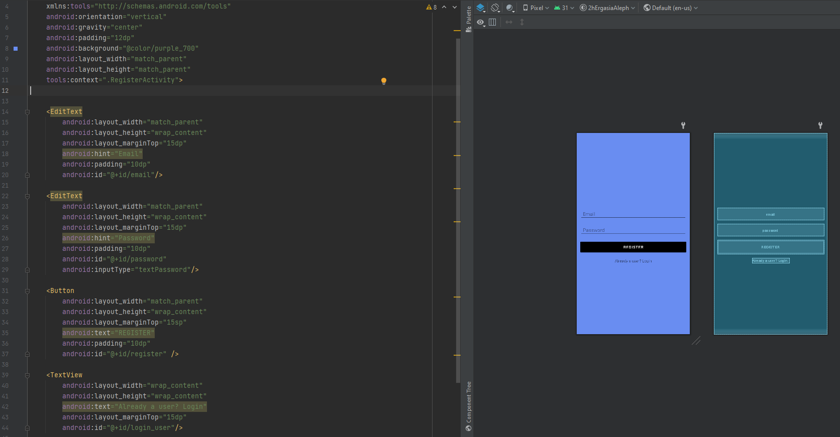

* RegisterActivity.java

Εικόνα που περιέχει κείμενο

Περιγραφή που δημιουργήθηκε αυτόματα

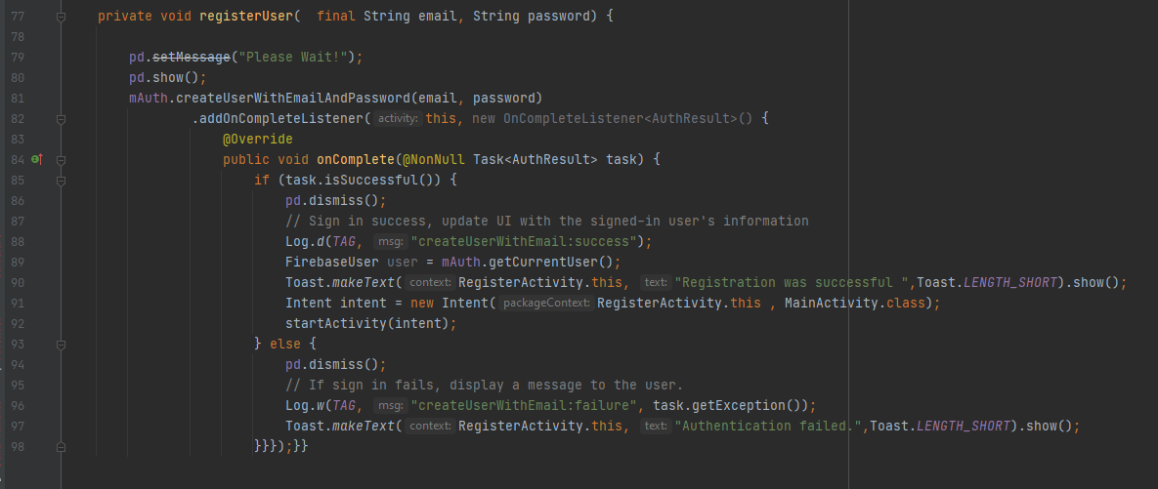

* Activity_main.xml

Εικόνα που περιέχει κείμενο, στιγμιότυπο οθόνης, εσωτερικό, ηλεκτρονικές συσκευές

Περιγραφή που δημιουργήθηκε αυτόματα

* MainActivity.java

Εικόνα που περιέχει κείμενο

Περιγραφή που δημιουργήθηκε αυτόματα

Εικόνα που περιέχει κείμενο

Περιγραφή που δημιουργήθηκε αυτόματα

Εικόνα που περιέχει κείμενο

Περιγραφή που δημιουργήθηκε αυτόματα

1. ΕΚΤΕΛΕΣΗ ΕΦΑΡΜΟΓΗΣ

* ΑΝΟΙΓΜΑ ΤΗΣ ΕΦΑΡΜΟΓΗΣ

Εικόνα που περιέχει κείμενο, οθόνη, κινητό τηλέφωνο, τηλέφωνο

Περιγραφή που δημιουργήθηκε αυτόματα

* ΕΓΓΡΑΦΗ ΤΟΥ ΧΡΗΣΤΗ

Εικόνα που περιέχει κείμενο, οθόνη, στιγμιότυπο οθόνης

Περιγραφή που δημιουργήθηκε αυτόματα

* H ΕΓΓΡΑΦΗ ΤΟΥ ΧΡΗΣΤΗ ΣΤΗΝ ΒΑΣΗ ΗΤΑΝ ΕΠΙΤΥΧΗΣ

Εικόνα που περιέχει κείμενο

Περιγραφή που δημιουργήθηκε αυτόματα

* ΣΥΝΔΕΣΗ ΤΟΥ ΧΡΗΣΤΗ ΣΤΗΝ ΕΦΑΡΜΟΓΗ

Εικόνα που περιέχει κείμενο, οθόνη, στιγμιότυπο οθόνης, αρκετά

Περιγραφή που δημιουργήθηκε αυτόματα

* ΑΓΟΡΑ ΒΙΒΛΙΩΝ ΕΦΟΣΩΝ Η ΣΥΝΔΕΣΗ ΗΤΑΝ ΕΠΙΤΥΧΗΣ

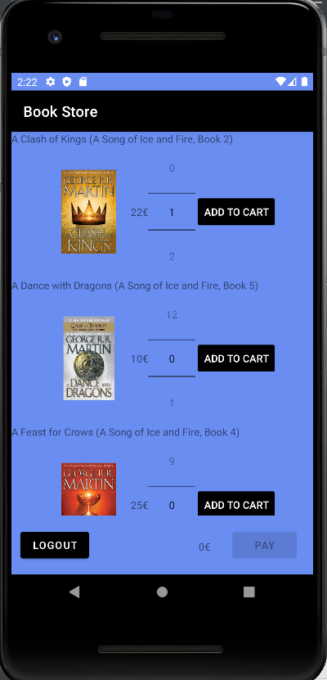

Εικόνα που περιέχει κείμενο

Περιγραφή που δημιουργήθηκε αυτόματα

* ΕΦΟΣΟΝ Ο ΧΡΗΣΤΗΣ ΕΠΙΛΕΞΕΙ ΤΗΝ ΠΟΣΟΤΗΤΑ ΤΩΝ ΒΙΒΛΙΩΝ ΠΟΥ ΧΡΕΙΑΖΕΤΑΙ ΤΟΤΕ ΓΙΝΕΤΑΙ Η ΠΛΗΡΩΜΗ.

Εικόνα που περιέχει κείμενο, στιγμιότυπο οθόνης, οθόνη, αρκετά

Περιγραφή που δημιουργήθηκε αυτόματα

* ΕΦΟΣΟΝ ΓΙΝΕΙ Η ΠΛΗΡΩΜΗ ΤΟΤΕ ΕΜΦΑΝΙΖΕΤΑΙ ΤΟ ΚΑΤΑΛΛΗΛΟ ΜΗΝΥΜΑ ΚΑΙ ΑΝΑΝΕΩΝΕΤΑΙ Η ΕΦΑΡΜΟΓΗ ΚΑΙ Η ΒΑΣΗ

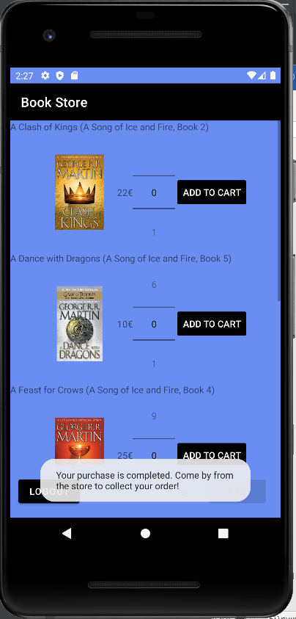

Εικόνα που περιέχει κείμενο

Περιγραφή που δημιουργήθηκε αυτόματα

* Η ΕΦΑΡΜΟΓΗ ΔΙΑΘΕΤΕΙ ΚΑΙ text-to-speech ΚΑΙ voice recognition

Εικόνα που περιέχει κείμενο, iPod, ηλεκτρονικές συσκευές, στιγμιότυπο οθόνης

Περιγραφή που δημιουργήθηκε αυτόματα

Εικόνα που περιέχει κείμενο, στιγμιότυπο οθόνης, οθόνη

Περιγραφή που δημιουργήθηκε αυτόματα